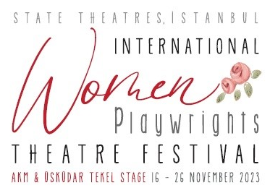

**Teatros Estatales de Türkiye, Estambul**

**Festival Internacional de Teatro de Mujeres Dramaturgas**

**AKM & ESCENARIO ÜSKÜDAR TEKEL, del 16 al 26 de noviembre de 2023**

**FORMULARIO DE POSTULACIÓN**

**INFORMACIÓN DE LA COMPAÑÍA**

Nombre de compañía:

Dirección web de la compañía:

País:

Dirección:

Teléfono:

Fax:

Correo electrónico:

Persona de contacto (su cargo):

Breve Historia de la Compañía (Máx. 200 palabras):

**DETALLES DE LA PRESENTACIÓN**

Presentación/Nombre de la obra:

Dramaturgo:

Director:

Breve descripción de la presentación (Max 200 palabras):

Breve información sobre el dramaturgo (Max 200 palabras):

Disciplina primaria:

Grupo de edad objetivo:

Idioma:

Duración y número de actos:

Lista de reparto:

Lista del equipo creativo (nombres y funciones):

Número total del grupo:

1. ¿Su presentación tiene requisitos especiales?:

2. Fechas preferidas de ejecución:

3. Lugar propuesto/tipo de lugar:

4. Tiempo requerido para:

- Escenario:

- Luces:

- Sonido:

5. Tamaño del área de actuación requerida:

- Proscenio:

- Entre bastidores:

6. Especificaciones técnicas, escenarios y planos de iluminación:

7. Envíe el registro de video completo, el formulario de solicitud completo y 10 fotos de alta resolución de la presentación a través de sitios web para compartir archivos en línea como Dropbox, Google Drive, etc., a la dirección de correo electrónico escrita a continuación. No se aceptarán las solicitudes realizadas a través de los sitios web que imponen límite de tiempo.

INFORMACIÓN DEL CONTACTO

Coordinadora del festival: Sra. Burcu Boran

Sitio web: www.devtiyatro.gov.tr

Correo electrónico: statetheaters.gov.tr@gmail.com

Tel.: +90 312 324 40 94

Dirección: Devlet Tiyatroları Genel Müdürlüğü 06050 Ulus Ankara /TÜRKİYE